（別記様式１）【紙での申請が認められた場合のみ】
（用紙Ａ４）
年 月 日

競争参加資格確認申請書

熊本県警察本部長 佐藤 昭一 様

住 所
商号又は名称
代表者氏名

下記の工事に係る競争参加資格について確認されたく、所定の書類を添えて申請します。
なお、入札公告に掲げられた条件を満たしていること並びにこの申請書及び添付書類の内容については事実と相違ないことを誓約します。
記

１ 入札公告日 ○年○月○日

２ 工事番号 令和○年度○○第○○○○号
工事名 ○○○○工事

３ 工事場所 ○○○○

問合せ先
部 署：○○支店○○部○○課
担当者名：
電話番号：
（別記様式２）
（用紙Ａ４）
同種工事の施工実績調書

会社名：

工  事  名  称  等 | 工事名 | ○○○○○○○○工事
工  事  名  称  等 | 発注機関名 | ○○県○○市
工  事  名  称  等 | 工事場所 | ○○県○○市○○町
工  事  名  称  等 | 契約金額 | ○○○，○○○，○○○円
工  事  名  称  等 | 工期 | ○○年○○月○○日～○○年○○月○○日
工  事  名  称  等 | 受注形態等 | 単体／ＪＶ（出資比率： ）
工  事  概  要 | 工事内容 | ○○○○、○○○
工  事  概  要 | CORINS登録 | 有 ・ 無

（別記様式３－１）
（用紙Ａ４）
配置予定技術者の資格及び施工経験調書

会社名：

配置予定技術者の氏名 |  | ○○ ○○
最 終 学 歴 |  | ○○大学 土木工学科 ○○年卒業
法令による資格・免許 |  | ○○級○○施工管理技士（取得年及び登録番号）  監理技術者資格者証（有効期限日及び登録番号）  監理技術者講習修了証（修了年月日及び修了証番号）  １０年以上の実務経験
工  事  名  称  等 | 工事名 | ○○○○○○○○工事
工  事  名  称  等 | 発注機関名 | ○○県○○市
工  事  名  称  等 | 工事場所 | ○○県○○市○○町
工  事  名  称  等 | 契約金額 | ○○○，○○○，○○○円
工  事  名  称  等 | 工期 | ○年○月○日～○年○月○日
工  事  名  称  等 | 受注形態等 | 単体／ＪＶ（出資比率： ％）
工  事  名  称  等 | 従事役職 | 監理技術者・主任技術者・現場代理人・その他（ ）
工  事  概  要 | 工種 | ○○○○
工  事  概  要 | 工事内容 | ○○式橋脚○基  ○○○○○○
工  事  概  要 | CORINS登録 | 有 ・ 無

（注：入札公告に示す施工経験が「なし」の場合は、「工事名称等」及び「工事概要」欄は記載不要）

（別記様式３－２）（特例監理技術者の配置を認める場合）
特例監理技術者の配置を予定している場合の確認事項
【工事名：○○工事】
（○○建設（株））
□ | 特例監理技術者の配置を予定している。
□ | （１）建設業法第２６条第３項第２号による監理技術者の職務を補佐する者（ 以下、「監理技術者補佐」という。）を専任で配置すること。
□ | （２）監理技術者補佐は、一級施工管理技士補又は一級施工管理技士等の国家資格者、学歴や実務経験により監理技術者の資格を有する者であること。なお、監理技術者補佐の建設業法第２７条の規定に基づく技術検定種目は、特例監理技術者に求める技術検定種目と同じであること。
□ | （３）監理技術者補佐は入札参加者と直接的かつ恒常的な雇用関係にあること。
□ | （４）同一の特例監理技術者が兼務できる工事は、当該工事を含め同時に２件までとすること。
□ | （５）特例監理技術者が兼務できる工事は、同一振興局管内、又は振興局を跨ぐ場合には工事箇所の相互の間隔が１０ｋｍ程度の近接した工事であること（県内工事に限る）。
□ | （６）単体企業で受注している工事であること。
□ | （７）低入札価格調査基準価格未満で入札したことによる低入札価格調査対象工事でないこと。
□ | （８）特例監理技術者は、施工における主要な会議への参加、現場の巡回及び主要な工程の立会等の職務を適正に遂行できること。
□ | （９）特例監理技術者と監理技術者補佐との間で常に連絡が取れる体制であること。
□ | （１０）監理技術者補佐が担う業務等について、あらかじめ明らかにすること。
□ | （１１）県発注工事と国及び県内の市町村が発注する工事を兼務する場合、発注者が兼務について承認していること。
□ | （１２）特例監理技術者の配置が認められると判断された工事であること。
□ | 上記項目を全て満たしていること。

※レまたは■を記載すること

※入札時点で特例監理技術者の配置を検討している場合、競争参加資格確認申請時は本様式のみの提出（各要件を確認するための提出書類の添付は不要）とし、各要件を確認するための提出書類は落札決定後に提出すること。

※契約後、特例監理技術者の配置を行う場合には、本様式と各要件を確認するための提出書類を併せて提出すること。

（別記様式４）
（用紙Ａ４）
配置予定技術者の申請時における他工事の従事状況等調書

会社名：
申請時における他工事の従事状況等 | 工 事 名 称 | ○○○○
申請時における他工事の従事状況等 | 発 注 機 関 名 | ○○○○○
申請時における他工事の従事状況等 | 工 期 | ○○年○○月○○日～○○年○○月○○日
申請時における他工事の従事状況等 | 従事役職・氏名
申請時における他工事の従事状況等 | 当該工事と重複する  場合の対応措置 | （例）当該工事の現場施工に着手する日より前の平成○○年○月○日に完成検査が終了予定のため当該工事に従事可能
申請時における他工事の従事状況等 | CORINS登録 | 有 ・ 無
申請時における他工事の従事状況等 | 備 考
（注）配置予定技術者が他の工事に従事している場合、「申請時における他工事の従事状況等」に従事しているすべ
ての工事について記載し、その記載内容が確認できる契約書の写し等を併せて提出すること。

（別記様式５）
この部分は警察本部独自の項目であるため、様式誤りのないよう注意すること（提出時はこのコメントは削除すること。）。
（用紙Ａ４）
役員及び株主（出資者）調書
会社名：
１ 役員一覧
氏 名 | 氏名の読み | 生年月日 | 性 別 | 役 名 | 他の建設業者の役員就任状況
○○ ○○ |  |  |  | 代表取締役 | なし
○○ ○○ |  |  |  | 取締役 | ○○建設(株)（許可番号 熊本県知事第△△△△号）の取締役（非常勤）

２ 株主（出資者）一覧
株主（出資者）名 | 住 所 | 所有株数又は出資の価額 | 他の建設業者の役員就任状況  又は建設業許可番号
○○ ○○ | ○○市○○町○○ | 5,000,000円 | なし
○○ ○○ | ○○市○○町○○ | 3,000,000円 | ○○建設(株)（許可番号 熊本県知事第△△△△号）の取締役（非常勤）
(株)○○商事 | ○○市○○町○○ | 1,000,000円 | なし
○○建設(株) | ○○市○○町○○ | 1,000,000円 | 許可番号 熊本県知事第△△△△号
計 |  | 10,000,000円

（注１） 株主（出資者）一覧には、総株主の議決権の１００分の５以上を有する株主又は出資の総額の１００分の５以上に相当する出資をしている者について記載すること。
（注２） 「株主（出資者）名」の欄には、株主又は出資者が法人である場合には、その商号又は名称を、個人である場合には、その者の氏名を記載すること。
（注３） 「所有株数又は出資の価額」の欄には、株数を記載するときは「株」と、出資の価額を記載するときは「円」とその単位を必ず記載すること。
（注４） 役員に監査役は含まない。

（別記様式６）【紙での申請が認められた場合のみ】

（用紙Ａ４）
年 月 日

技術申請書

熊本県警察本部長 佐藤 昭一 様

住 所
商号又は名称
建設業許可番号 許可（般・特－ ）第 号
代表者 氏名

下記工事について、技術関係資料を提出します。

記

１ 工事番号
２ 工 事 名
３ 工事場所
４ 連絡者所属・氏名
ＴＥＬ
ＦＡＸ
５ 添付図書及び資料
（１）評価に関する基準（自己採点表）
（２）施工計画書（別記様式７－１）【基本型Ⅰの場合】
（別記様式７－２）【基本型Ⅱの場合】
（３）企業の評価に係る確認資料整理表及び配置予定技術者の評価に係る確認資料整理表
（別記様式８－１）（別記様式８－２）
（４）「一般競争入札公告共通事項書」及び「熊本県土木部建設工事総合評価落札方式ガイドライン」等を熟読の上、必要となる「図書及び資料等」を添付して下さい。

（別記様式７－１）【基本型Ⅰの場合】
（用紙Ａ４）
施工計画書
工事名：○○○○工事
会社名：○○○○建設
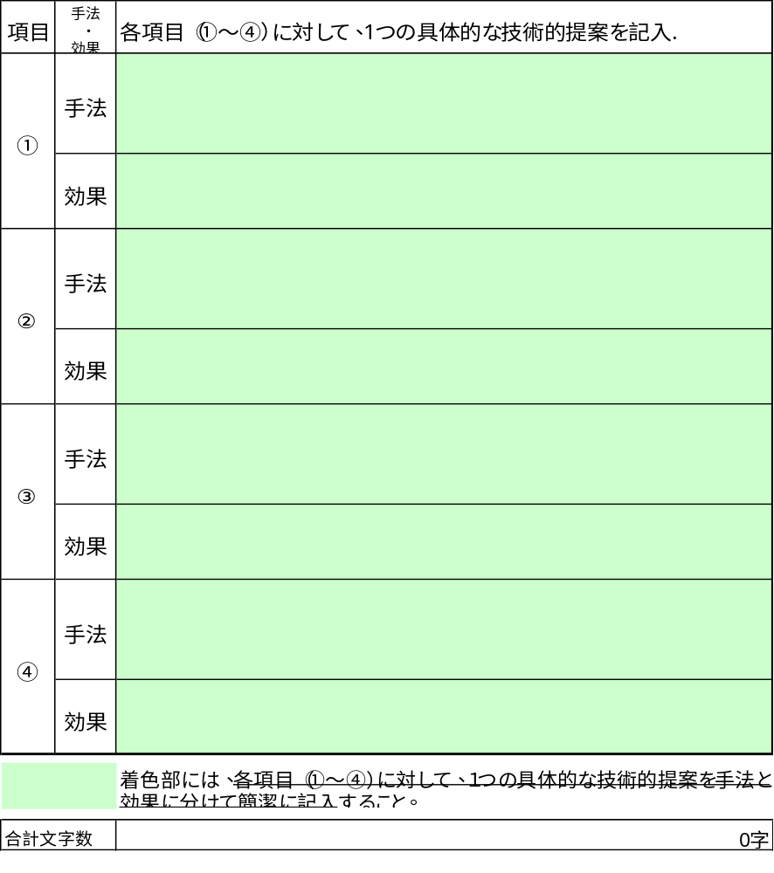

注意事項：
・評価の対象となる提案は、『施工上の工夫等により、設計図書（共通仕様書、特記仕様書等を含む）に示す標準案よりも工事の品質向上が見込める具体的な提案』とする
・枚数はA4判1枚とする。文字のポイントは12を使用
・提案内容は記号・句読点・スペース・改行等を全て含めて５００字以内とする。半角・全角問わず１字を１文字としてカウントする。
・セル内の内容が全て印刷（表示）できるように、必要に応じてセルの高さを調整してもよい。
（印刷されたもので評価を行う。印刷（表示）されていない部分は評価しない。）
・設計図書に違反する記載がある項目は評価しない。
・入札公告に示した各項目と提案内容が一致しない時は、評価しない。
・空白箇所に図、表、写真等を添付してはならない。
（記載方法１）
・表を「右クリック」し、「ワークシート オブジェクト(O)」→「開く」をクリックするとExcel形式で表示されます。
・セルに提案を記載した後、右上の「×」の閉じるボタンでエクセルを終了させてください。
（記載方法２）
・表を「ダブルクリック」するとExcel形式で表示されます。
・セルに提案を記載し、カーソルを「項目」に戻したうえで、Wordのシートをクリックしてください。
（別記様式７－２）【基本型Ⅱの場合】
（用紙Ａ４）
施工計画書
工事名：○○○○工事
会社名：○○○○建設

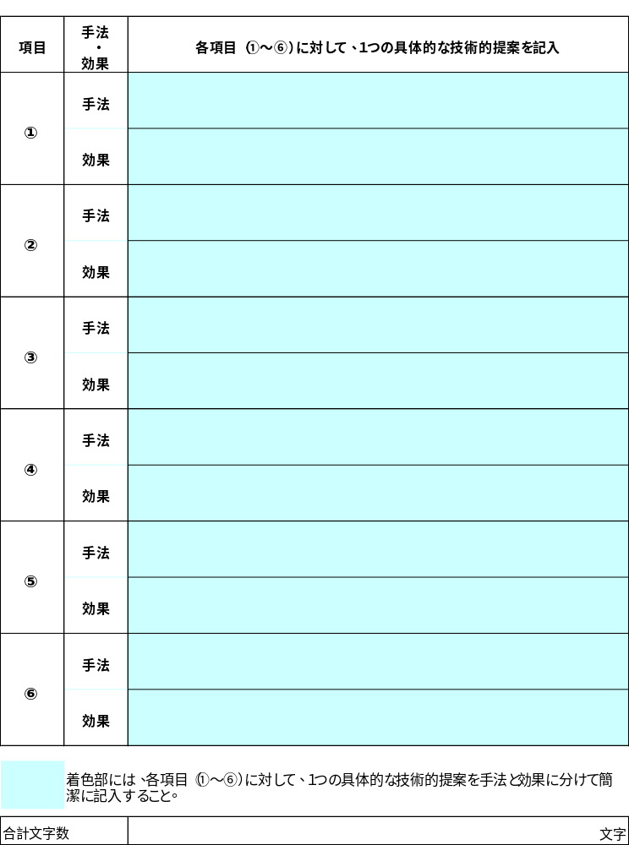
（次面に注意事項あり）

（別記様式７－２）【基本型Ⅱの場合】つづき

注意事項：
・評価の対象となる提案は、『施工上の工夫等により、設計図書（共通仕様書、特記仕様書等を含む）に示す標準案よりも工事の品質向上が見込める具体的な提案』とする
・枚数はA4判1枚とする。文字のポイントは12を使用
・提案内容は記号・句読点・スペース・改行等を全て含めて７５０字以内とする。半角・全角問わず１字を１文字としてカウントする。
・セル内の内容が全て印刷（表示）できるように、必要に応じてセルの高さを調整してもよい。
（印刷されたもので評価を行う。印刷（表示）されていない部分は評価しない。）
・設計図書に違反する記載がある項目は評価しない。
・入札公告に示した各項目と提案内容が一致しない時は、評価しない。
・空白箇所に図、表、写真等を添付してはならない。
（記載方法１）
・表を「右クリック」し、「ワークシート オブジェクト(O)」→「開く」をクリックするとExcel形式で表示されます。
・セルに提案を記載した後、右上の「×」の閉じるボタンでエクセルを終了させてください。
（記載方法２）
・表を「ダブルクリック」するとExcel形式で表示されます。
・セルに提案を記載し、カーソルを「項目」に戻したうえで、Wordのシートをクリックしてください。

（別記様式８－１）【紙での申請が認められた場合のみ】 （用紙Ａ４）
企業の評価に係る確認資料整理表
評 価 項 目 | 申請する場合「○」  （※１） | 見出し名  （※２）
①「事前登録項目の認定通知書」（※３）  （土木一式工事に限る） |  | 資料①
②企業の同種工事の施工実績  （評価する工事件数は２件まで） |  | 資料②
③企業に対する優良工事等表彰の実績 |  | 資料③
④建設業法上の営業所の所在地（県外企業のみ記入）（※４） |  | 資料④
⑤過去２年間の災害支援活動の実績 |  | 資料⑤
⑥地域振興局長等、熊本県土木部長又は熊本県知事との災害協定の締結 |  | 資料⑥
熊本県内における工場又は事業所（雇用する正社員の従業員が２０人以上のもの）又は主たる営業所の有無（※４） |  | 資料
○主要資材の県産資材使用
○全ての1次下請が県内企業、又は自社施工 等
過去２年間の社会貢献活動の実績 |  | 資料
登録基幹技能者の配置  （一部の建築関係工事に限る） |  | 資料
〇ＩＣＴ活用工事の施工を実施
令和２年度災害関連等工事で同一許可業種の工事の受注状況 |  | 資料
⑪球磨地域振興局管内の令和２年発生災害復旧工事の受注状況 |  | 資料⑪

（※１）「入札公告（別添）評価に関する基準」に定められている各項目について、申請する場合には「○」印を記入してください。ただし、事前登録制度対象工事の場合は、事前登録項目については、提出された「事前登録項目の認定通知書の写し」により評価しますので、認定通知書に記載されている項目については「○」印を記入する必要はありません。
（※２）添付資料には、必ず申請項目ごとにインデックス、付箋形式又は中表紙形式の「見出し名（資料①等）」（添付資料への直接の記載も可とする）を付けてください。「見出し名（資料①等）」が付いていない場合は申請が無いものとみなします。なお、見出し名については各項目固定とします。また、企業の施工実績と配置予定技術者の施工経験等で、添付資料が重複する場合（ＣＯＲＩＮＳ等）には、添付資料に見出し名を並べても構いません。
（※３）申請する場合は、必ず「事前登録項目の認定通知書の写し」を添付してください。
（※４）県内企業は、記入する必要はありません。また、添付資料も必要ありません。

（注１）『申請する場合「〇」』の欄のみ記入してください。また、文字や行・列の追加・削除・書き換えは行わないでください。なお、文字や列・行の追加・削除・書き換えを行った場合は評価しません。
（注２）全ての提出資料を揃えた後に、表紙から通しのページ番号を付して下さい。

（別記様式８－２）【紙での申請が認められた場合のみ】 （用紙Ａ４）

配置予定技術者の評価に係る確認資料整理表
 | 氏 名
配置予定技術者（※１） | 〇〇 〇〇〇

評 価 項 目 | 申請する場合「○」  （※２） | 見出し名  （※３）
⑫－１配置予定技術者の専任状況
（建築一式工事：簡易型Ⅰのみ記入）
⑫－２配置予定技術者の資格  （国家資格の取得状況を評価します） |  | 資料⑫－２
⑫－３民間資格  （法面処理工事及び舗装工事に適用） |  | 資料⑫－３
⑬技術者に対する優良工事等表彰の実績 |  | 資料⑬
⑭配置予定技術者の施工経験  （評価する工事件数は２件まで） |  | 資料⑭
⑮配置予定技術者の工事成績  （評価する工事件数は１件まで） |  | 資料⑮
⑯配置予定技術者の継続教育（ＣＰＤ）の取得状況 |  | 資料⑯
⑰－１若手技術者の追加配置（現場代理人として配置する） |  | 資料⑰－１
⑰－２若手技術者の追加配置（担当技術者として配置する） |  | 資料⑰－２
⑱若手技術者の配置  （簡易型Ⅰ－Ｎ又は簡易型Ⅱ－Ｎの場合のみ記入） |  | 資料⑱

（※１）配置予定技術者の氏名を記載してください。なお、配置予定技術者を複数申請する場合
には、別葉としてください。
（※２）「入札公告（別添）評価に関する基準」に定められている各項目について、申請する場合には「○」印を記入してください。
（※３）添付資料には、必ず申請項目ごとにインデックス、付箋形式又は中表紙形式の「見出し名（資料⑫－２等）」（添付資料への直接の記載も可とする）を付けてください。「見出し名（資料⑫－２等）」が付いていない場合は申請が無いものとみなします。なお、見出し名については、各項目固定とします。
また、企業の施工実績と配置予定技術者の施工経験等で、添付資料が重複する場合（
ＣＯＲＩＮＳ等）には、添付資料に見出し名を並べても構いません。

（注１）『申請する場合「〇」』の欄のみ記入してください。また、文字や行・列の追加・削除・
書き換えは行わないでください。なお、文字や行・列の追加・削除・書き換えを行った
場合は評価しません。
（注２）全ての提出資料を揃えた後に、表紙から通しのページ番号を付して下さい。

（別記様式９）
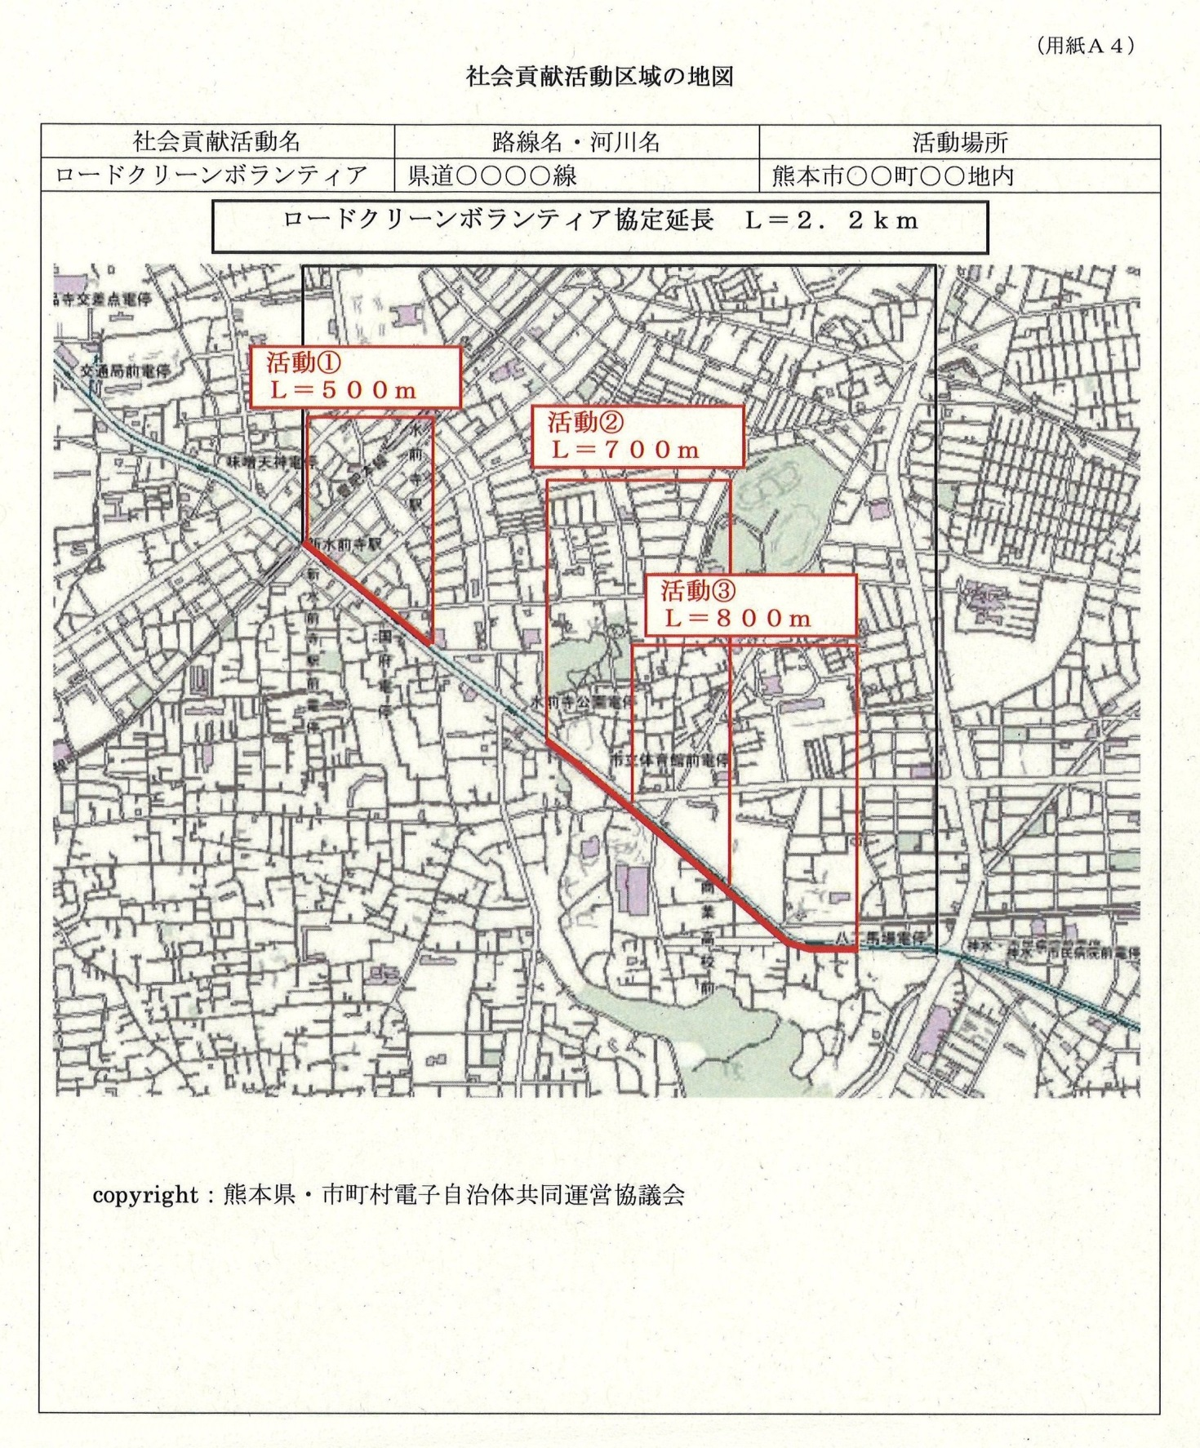
・社会貢献活動毎（別記様式９に記載した活動毎）に、別葉で作成する。
・ボランティア協定締結の延長（＝協定書の延長）を旗揚げ（黒色）する。
（ただし、県管理海岸の美化活動は除く。）
・実際の社会貢献活動延長（＝活動報告書の延長）を旗揚げ（赤色）する。
・社会貢献活動区域が判別できるように、適度な縮尺の地図を用いる。

（別記様式１０）
年 月 日
熊本県警察本部長 佐藤 昭一 様

住 所
名 称
代表者名

熊本県電子申請紙申請移行承認願

下記の電子入札案件について、競争参加資格確認申請書及び技術申請書等の提出を紙での提出に移行したいので、承認をお願いします。

記

１ 案件名

２ 紙での提出に移行する理由

３ 移行時期
・ 当初から
・ 手続きの途中から（電子申請で終了した手続きについて記入すること。）

――――――――――――――――――――――――――――――――――――――――

上記について、承認します。

年 月 日
承 認 印

様

